Безопасный двор и СИМ
29.05.2025
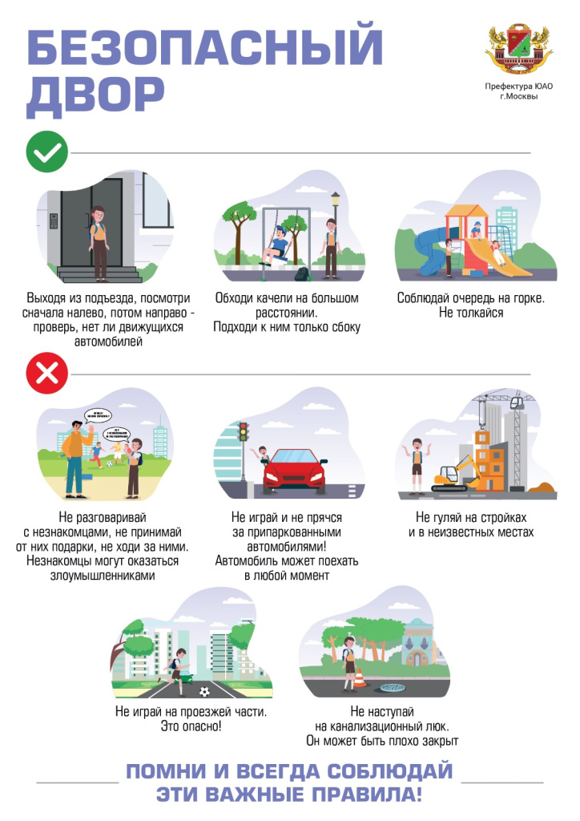
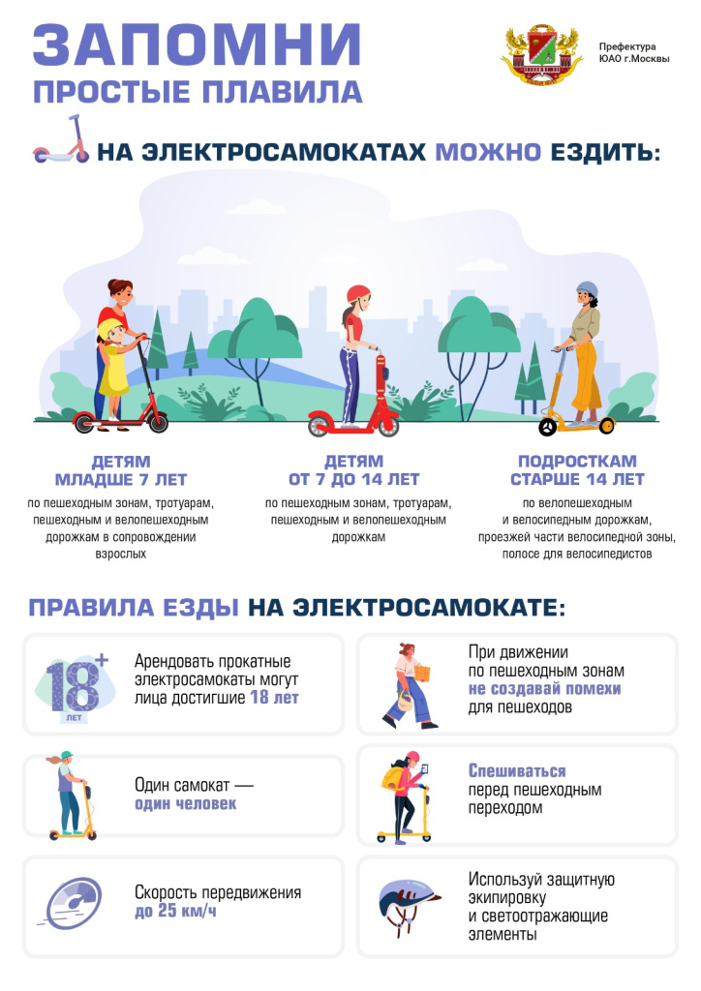
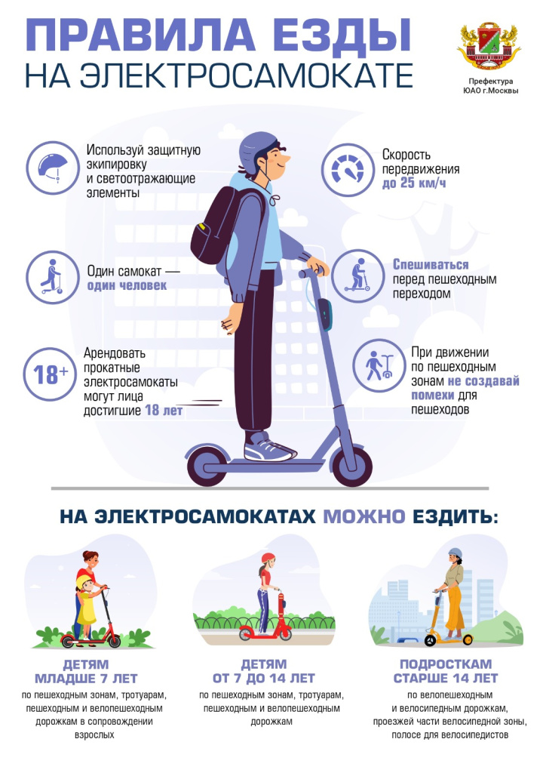
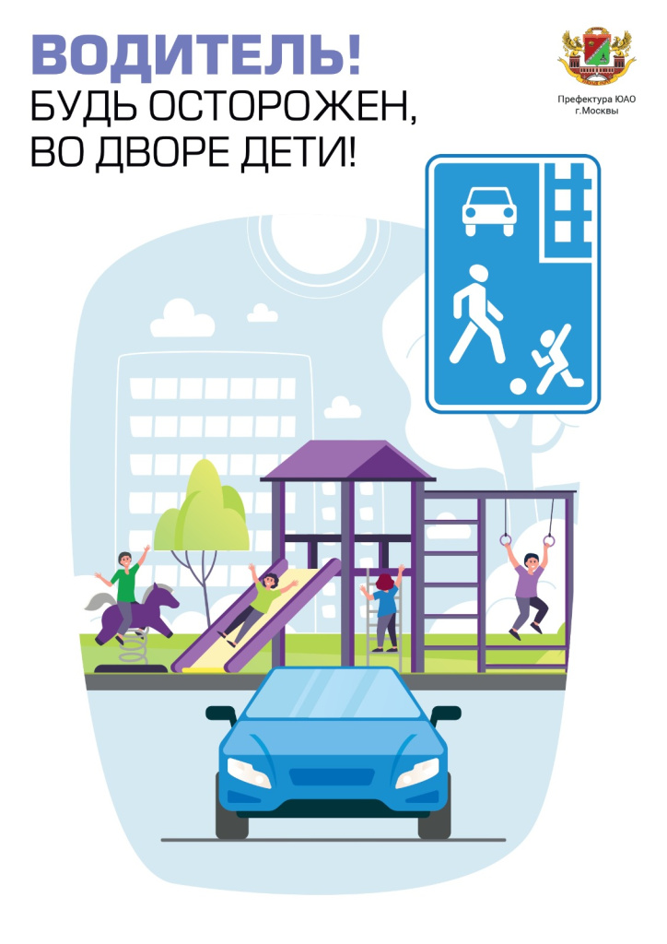

Адрес страницы: http://sevorehovo-borisovo.mos.ru/presscenter/officially/detail/12997139.html
Управа района Орехово-Борисово Северное города Москвы

